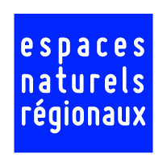
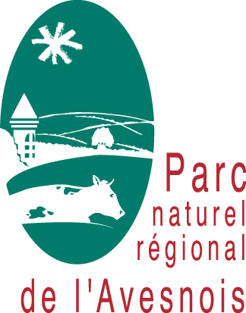
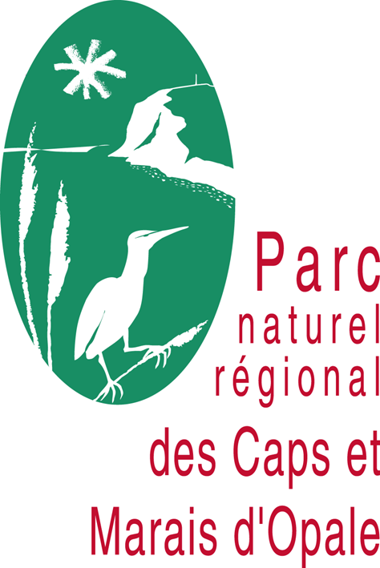
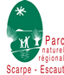
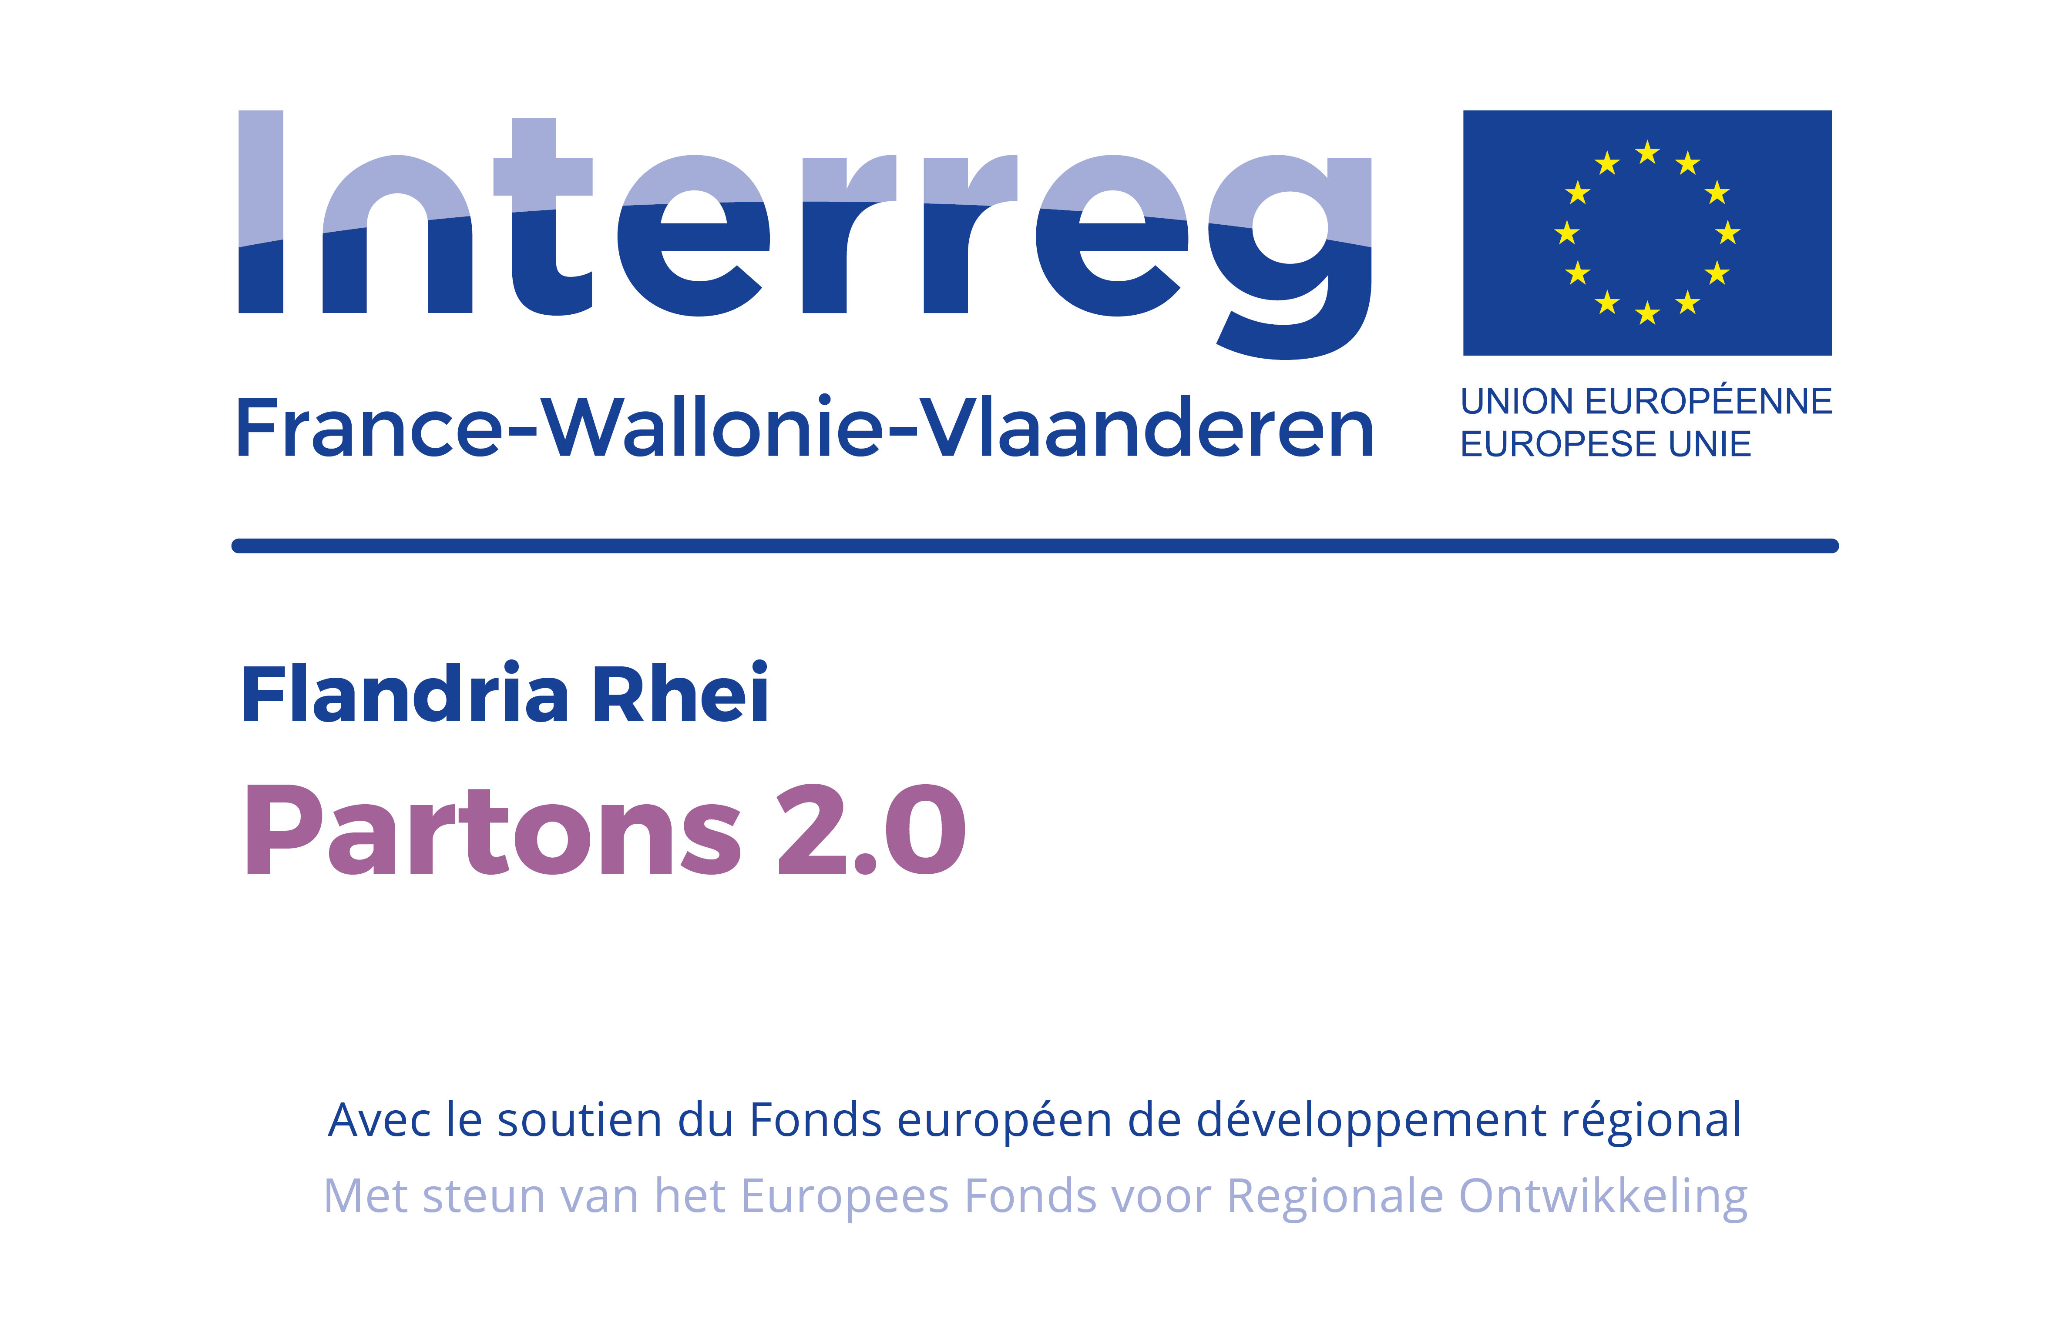

CONTENU DU DOSSIER DE CANDIDATURE

« Comment mieux valoriser les espaces publics
de nos villages et bourgs ?»

Le dossier de candidature est composé :
- D’un courrier du Porteur du projet précisant les raisons pour lesquelles il souhaite se lancer dans un programme de valorisation des espaces publics.
- Du questionnaire dûment complété (ci-après)
- D’un plan de localisation du site du projet
- De photos du site du projet
- De la délibération éventuelle du conseil municipal, du conseil d‘administration, ou autre instance de décision, relative au projet
- Des autres pièces que vous jugerez utiles à la présentation de votre projet
Procédure : Téléchargez le dossier de candidature, complétez-le, enregistrez-le et renvoyez-le avant le 17 juin 2018 par mail ou courrier à l’adresse suivante :

Selon le territoire de Parc concerné :

Parc naturel régional de l’Avesnois:
Maison du Parc, Grange Dîmière – 4 cour de l’Abbaye BP3 59550 MAROILLES
corinne.bury@parc-naturel-avesnois.com
Personne référente : Corinne Bury au 03 27 14 90 85

Parc naturel régional des Caps et Marais d’Opale
Maison du Parc, Manoir du Huisbois – Le Wast 62142 COLEMBERT
mlemaire@parc-opale.fr
Personne référente : Maxime Lemaire au 03 21 38 92 17

Parc naturel régional Scarpe-Escaut
Maison du Parc, Le Luron – 357, rue Notre Dame d’Amour 59230 SAINT-AMAND LES EAUX
c.tesniere@pnr-scarpe-escaut.fr
Personne référente : Christophe Tesnière au 03 27 19 19 70

QUESTIONNAIRE DE PRESENTATION DU PROJET

Porteur de projet :

Localisation du projet (nom de la commune, lieu-dit, …,)

Interlocuteur :

Fonction :

N° de téléphone :

Informations générales en tant que porteur du projet :

Vos.motivations :
Le co-financement avec la structure porteuse du projet :
Les autres partenariats techniques et financiers déjà engagés, en cours ou ressentis :

Vos attentes sur l’accompagnement souhaité de votre projet dans le cadre de cet appel à candidatures :

- Description du projet :

2.1 Stade d’avancement du projet :

- Le programme est-il encore au stade de l’idée ? oui ☐ non ☐
- Des pré-études ont-elles été réalisées ? oui ☐ non ☐
si oui, préciser lesquelles :
- A quelle échéance est prévue la réalisation du projet ?

Informations complémentaires :
A quel(s) enjeu(x) répond votre projet ?

Cocher la ou les cases suivantes :

☐ La qualité de la santé et du bien-être ☐ La promotion d’un patrimoine
☐ L’amélioration de la biodiversité ☐ La création/prise en compte d’un aménagement
☐ Une dynamique économique ☐ Un urbanisme qui n’exclut pas
☐ Autres :

2.2 Le site :

Le site d’implantation des futurs aménagements dans la commune est-il identifié ?
oui ☐ non ☐
Si oui, où est-il situé ? (indiquez sa localisation sur un plan de zonage cadastré) :

Quelle est la surface du site à aménager (en hectares) ? :
Indiquez le classement de la zone sur le document d’urbanisme (si existant) : U, 1AU, 2 AU, NC, A, N ?

Le site est-il :
☐ Propriété communale
☐ Autres :
- Quelles innovations recherchez-vous dans les objectifs/moyens de valoriser votre (vos) espace(s) public(s) ?

- Sur le programme d’aménagement :
Quels sont les types d’aménagements prévus ou pressentis et les principes de gestion de l’espace public ?
- Sur l’implication citoyenne :
De quelle façon les habitants ont-ils été impliqués dans le projet, ou seront-ils impliqués dans le cas d’un projet à venir ?
- Vos attentes sur les types de contributions
Cocher la ou les cases suivantes :

☐ La réalisation d’une expertise de votre projet
☐ La réalisation d’études de faisabilité, d’enquêtes ou autres outils d’aides à la décision
☐ La formalisation technique de votre projet
☐ L’organisation d’une animation pour faciliter les échanges entre partenaires locaux
☐ L’organisation d’une animation spécifique avec les citoyens
☐ L’organisation d’une animation culturelle dans les espaces publics
☐ L’organisation de formations
☐ Le montage financier du projet
☐ L’acquisition de petit matériel
☐ Une communication spécifique sur le projet
☐ Autres attentes :

- Autres compléments sur votre projet que vous souhaiteriez porter à notre connaissance

